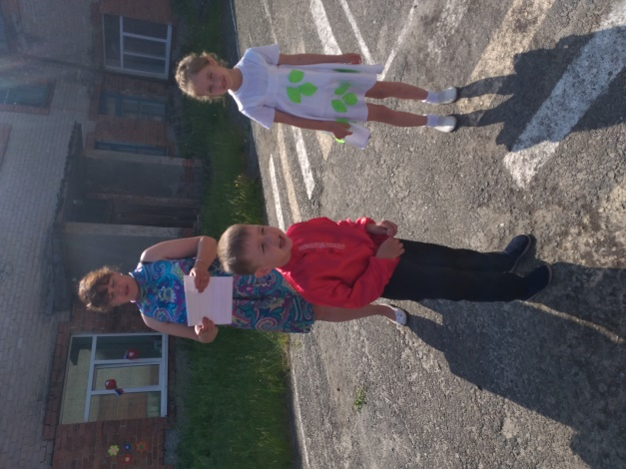
«Наша Родина - Россия»

Россия! Россия! Твой праздник сегодня:
И взрослый, и детский, - праздник народный!

Накануне Дня России 11 июня в нашем детском саду прошел праздник, посвященный этому событию. Детям было рассказано, что День России – это праздник свободы, мира и добра.
Так же детям рассказали, почему наш флаг состоит из трех цветов, и что обозначает каждый цвет.
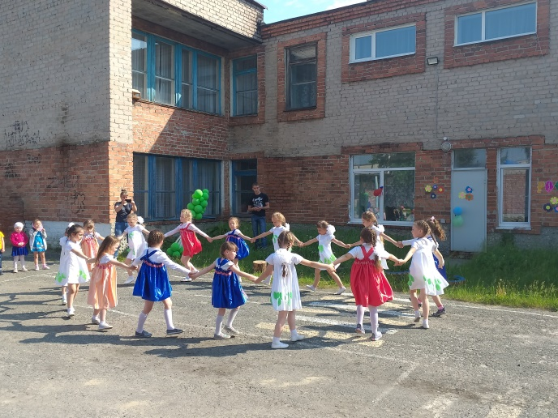
Белый цвет – березка,
Синий – неба цвет.
Красная полоска – солнечный рассвет.
День России – это праздник свободы, мира и добра. Этот праздник символизирует единство всего нашего многонационального народа, напоминает, что все несут ответственность за настоящее и будущее нашей Родины.
Ребята рассказывали стихи о своей Родине, пели песни, водили хоровод, играли в игры, соревновались, побеждая во славу России.
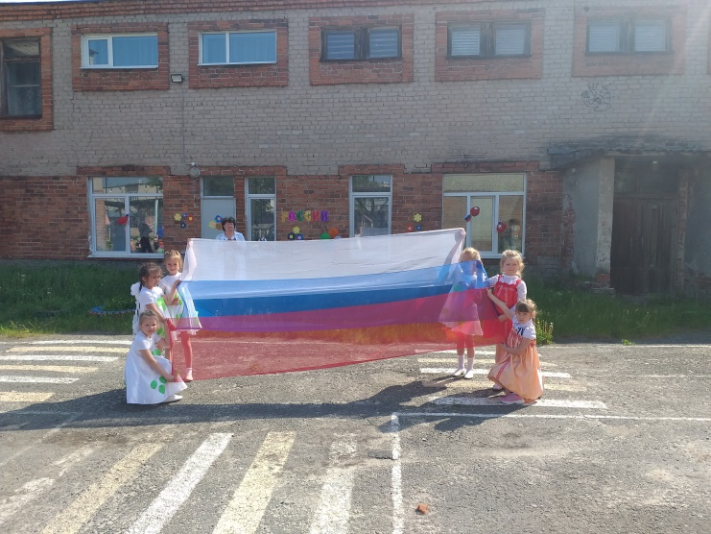
Мероприятие было проведено на спортивной площадке. В заключение праздника всех детей объединил флешмоб под песню «Россия».

